Задание II.5. 9. Найди тень лося. Соедини картинки.
Вариант 1.
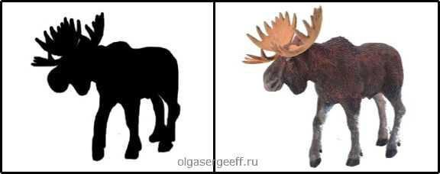

Вариант 2.

Вариант 3.


